»REGRATOV MED in REGRATOV SIRUP«

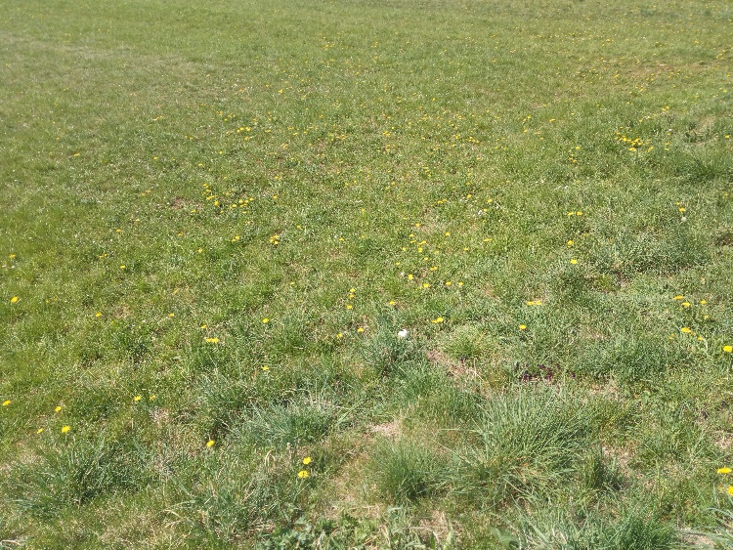
Med sprehodom z družino sem se ob pogledu na travnik z regratovimi cvetovi spomnila na regratov med ali regratov sirup. Mislila sem si, da gre za isto zadevo, pa sem na spletu prebrala, da temu ni tako. Regratov sirup pripravimo s kuhanjem, regratov med pa brez. Tako sirup kot med je enostavno pripraviti, zato sem se tudi jaz odločila, da pripravim nekaj regratovega medu in sirupa ter hkrati naredim foto navodila za vas.
Za oba recepta je pomembno, da regratove cvetove (kot tudi vsa druga zelišča) nabirate ob lepem, sončnem vremenu in sredi dneva, nikakor pa ne takoj po dežju. Preberite še nekaj dobrih lastnosti o vsakem »zvarku«.

REGRATOV MED
Regratov med je odličen vir vitamina C, pomaga pri blažitvi menstrualnih težav, še posebej zdravilen pa je zaradi vsebnosti inulina, saj inulin preprečuje demenco, diabetes, staranje in celo rast rakavih celic v telesu. Regratov med ima podobne lastnosti kot čebelji med in ga lahko jemo namazanega na kruhu, si z njim prelijemo najljubše kosmiče, si posladkamo čaj…

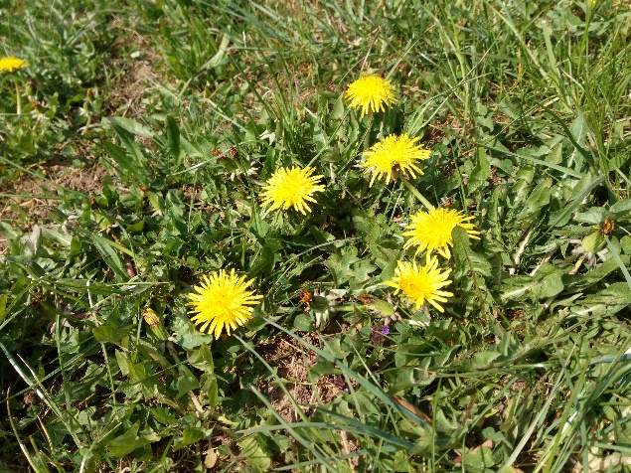

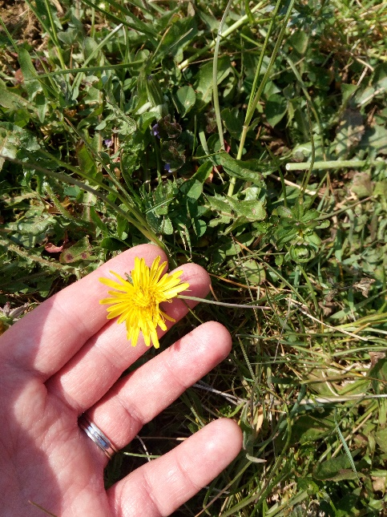

Potrebujemo:

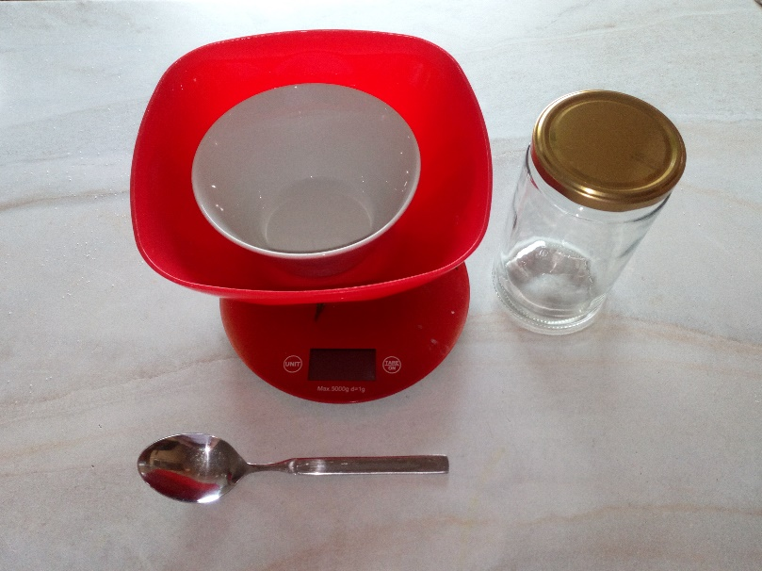
PRIPOMOČKI:
- steklen kozarec s pokrovom, ki dobro tesni,
- posodo (npr. skledo za solato),
- skledico,
- kuhinjsko tehtnico,
- jušno žlico.

SESTAVINE:
- poljubno količino regratovih cvetov – samo rumeni del,
- enako količino sladkorja kot regratovih cvetov,

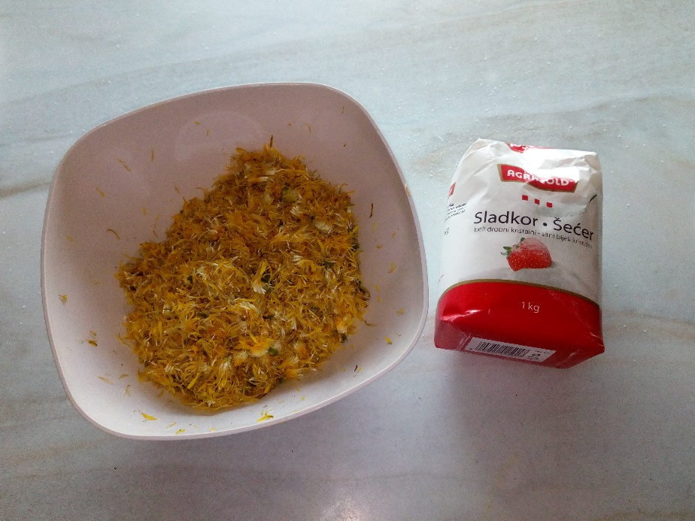

Razmerje regratovih cvetov in sladkorja je torej 1:1. Če boste očistili 200 g cvetov, uporabite tudi 200 g sladkorja.

Postopek:
- Regratove cvetove še isti dan kot smo jih nabrali, očistimo morebitnih smeti in žuželk, nato pa rumene cvetove ločimo od zelene cvetne čašice.

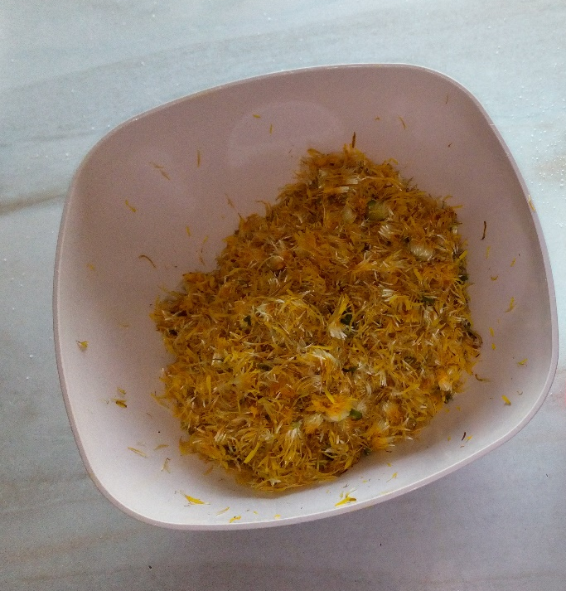

- Nato v kozarec nasujemo plast sladkorja, čez posujemo plast očiščenih regratovih cvetov, nato ponovno sladkor, pa spet regratove cvetove… Zaključimo s plastjo sladkorja.

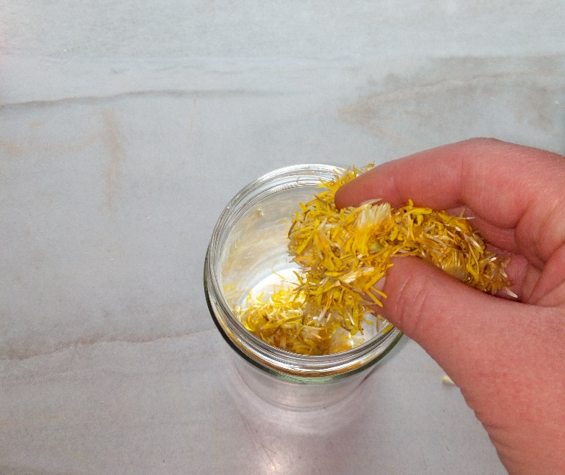
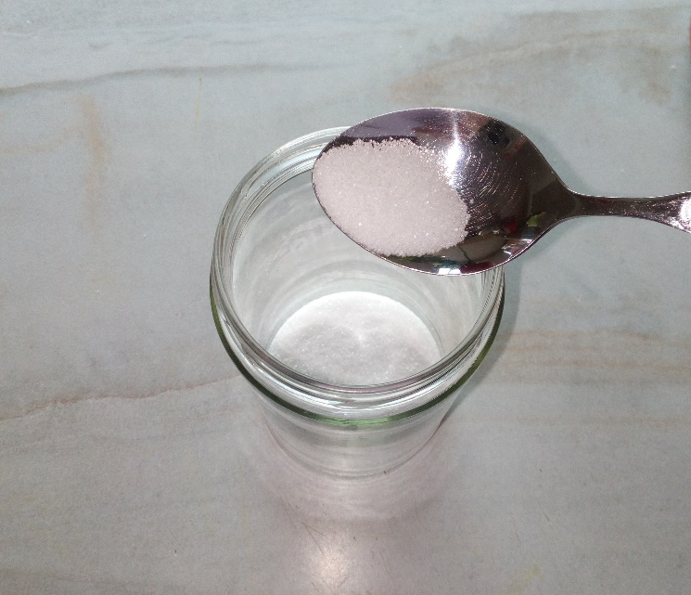

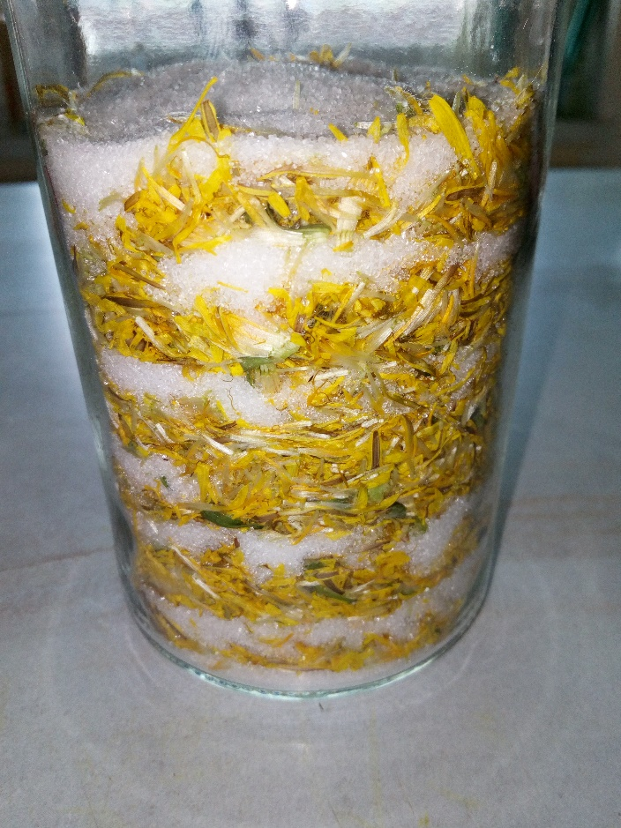
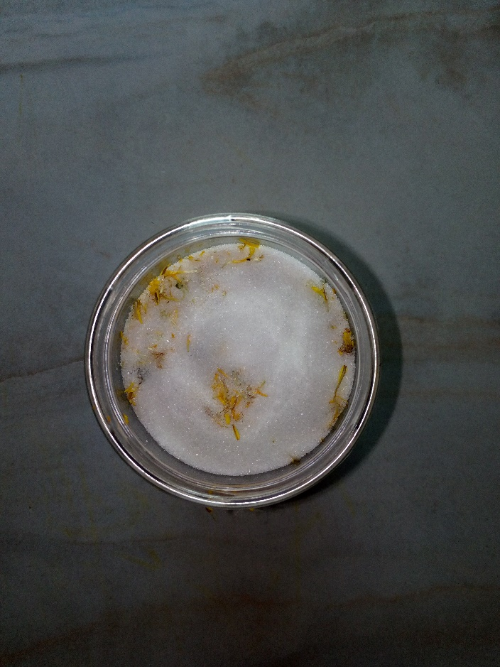

- Kozarec dobro zapremo in ga postavimo na sončno mesto, kjer naj bo toliko časa, da se sladkor stopi. Potem pa vsebino precedimo (najboljše kar skozi gazo) in ob tem dobro stisnemo cvetke regrata. Regratov med je tako pripravljen. Hranimo ga v steklenih kozarcih v hladnem in temnem prostoru.
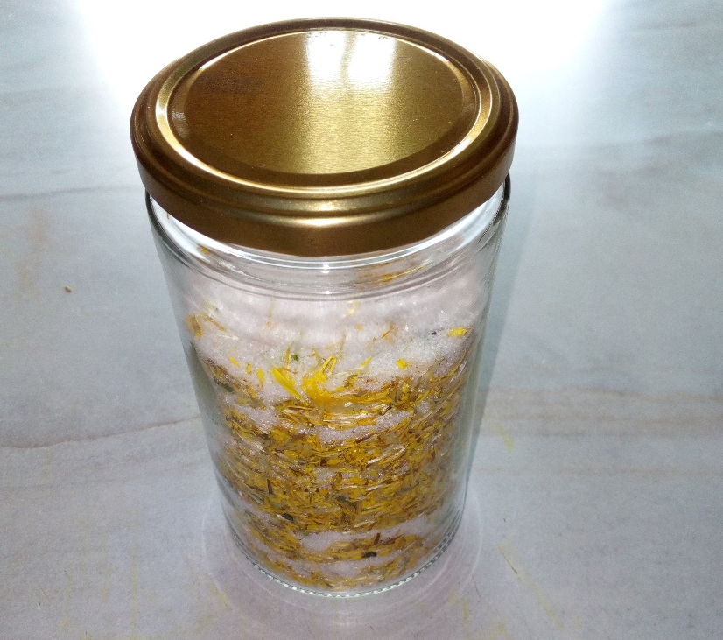
Moj med še ni pripravljen, da bi ga lahko fotografirala. Še vedno se greje na soncu in čakam, da se sladkor povsem stopi.

REGRATOV SIRUP
Regratov sirup velja za staro ljudsko zdravilo, ki pomaga pri urejanju in pospeševanju prebave. Pomaga izboljševati kri in nasploh poskrbi za naše boljše počutje. Regratov sirup je primerno zdravilo tudi v času prehladnih obolenj in kašlja. Pomaga tudi pri bolečem in vnetem grlu – v tem primeru nerazredčen regratov sirup uživamo po žličkah (do nekaj žličk na dan).
Regratov sirup lahko uporabimo tudi za sladkanje čaja ali pa iz njega pripravimo okusen napitek. V poljubni koncentraciji regratov sirup razredčimo z vodo in napitek je pripravljen.

Potrebujemo:

PRIPOMOČKI:
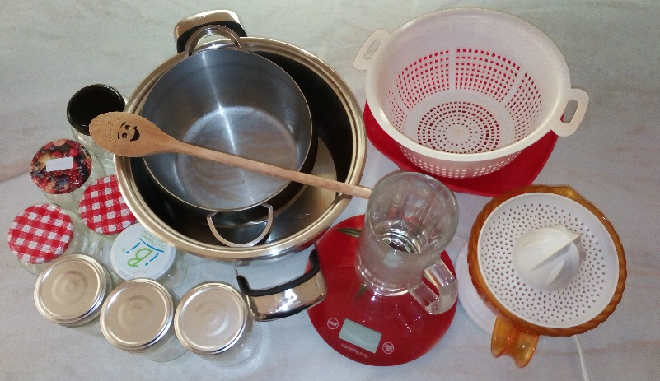
- dva dovolj velika lonca (za 2l vode),
- posodo (npr. skleda za solato),
- kuhinjsko tehtnico,
- cedilo,
- pollitrski kozarec ali drugo merilno posodo,
- ožemalnik za limone (neobvezno),
- več manjših steklenih kozarcev s pokrovčki, ki dobro tesnijo,
- lahko tudi odejo in zajemalko.

SESTAVINE:
- 150 cvetov regrata (lahko tudi kakšnega več),
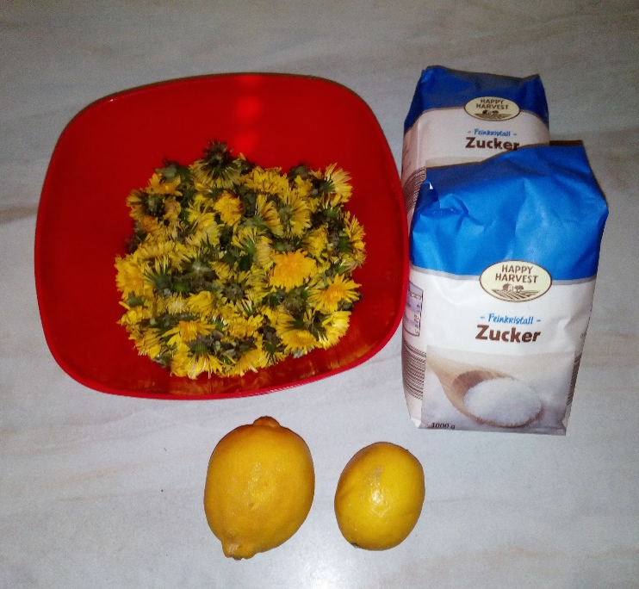
- 2 l vode,
- 1,5 kg sladkorja,
- sok dveh limon.

Postopek:
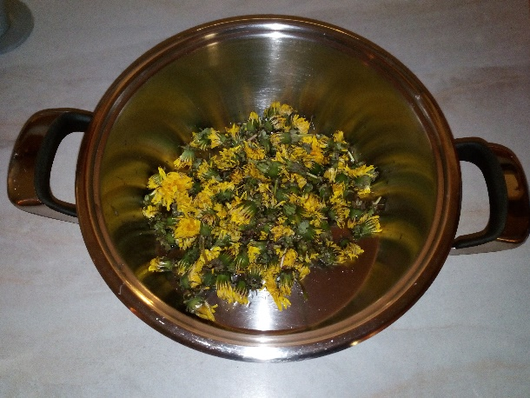
- Regratove cvetove še isti dan kot smo jih nabrali najprej očistimo in pregledamo ter odstranimo morebiten mrčes, smeti. Nato jih damo v večji lonec in jih zalijemo s hladno vodo (2 litra).

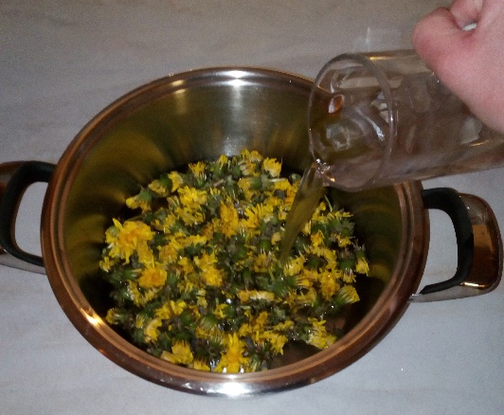

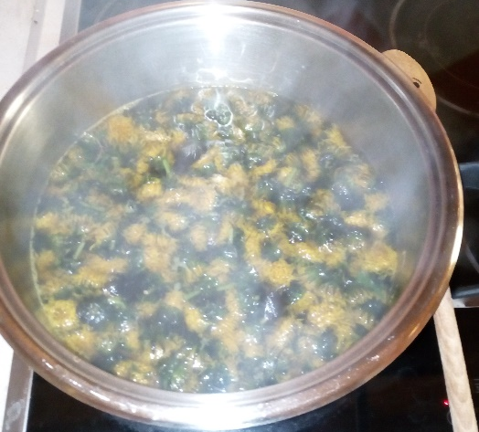
- Postavimo na štedilnik in počakamo, da vsebina zavre, nato pa temperaturo zmanjšamo in ob zmernem vretju kuhamo približno 10 minut.

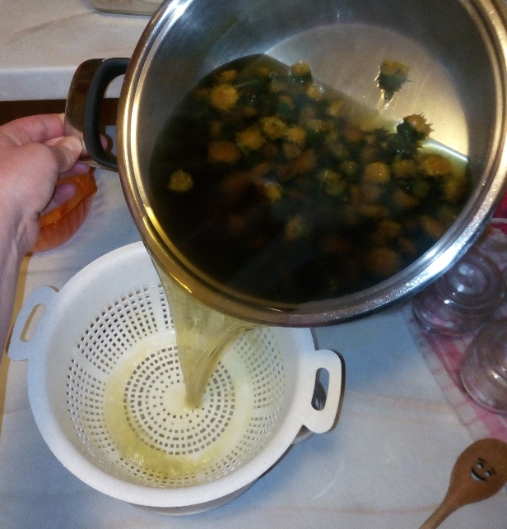
- Vsebino precedimo v drugi lonec, očistimo prvi lonec in nato vanj zopet zlijemo precejeno tekočino (tako sem storila jaz, ker je bil prvi lonec bolj pripraven za kuhanje. Vi pa lahko kuhanje nadaljujete v drugem loncu, da tekočine ne prelivate nazaj v prvi lonec).

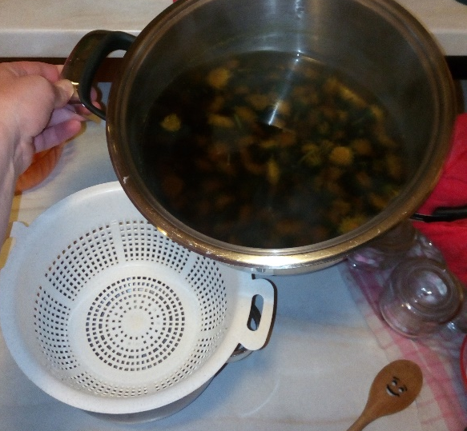

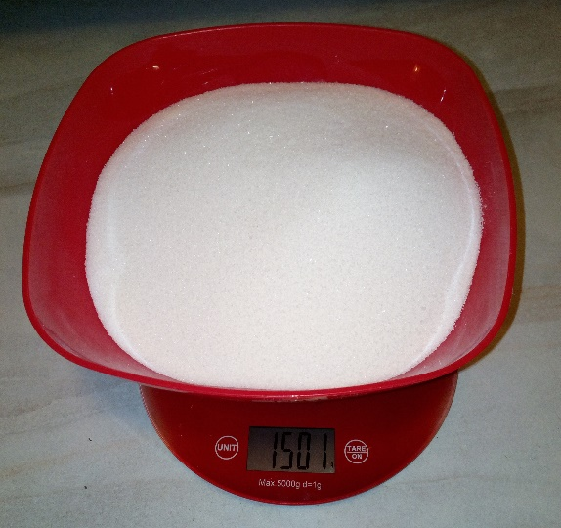
- V lonec dodamo sok dveh limon (če nimate ožemalnika, sok iz limon stisnete z rokami) in sladkor ter ga postavimo nazaj na štedilnik in počakamo, da tekočina zavre. Pri tem ves čas mešamo, da se sladkor stopi.
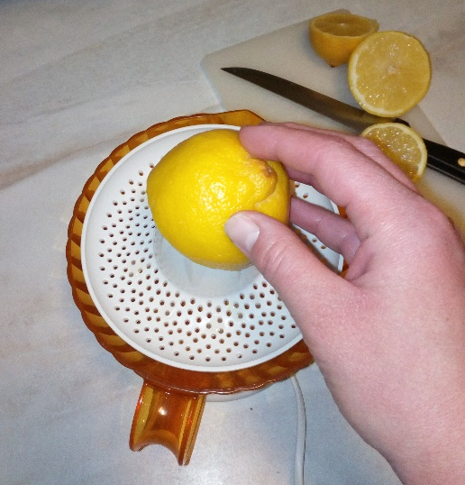
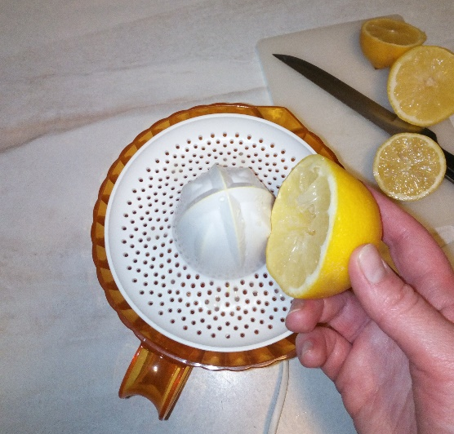
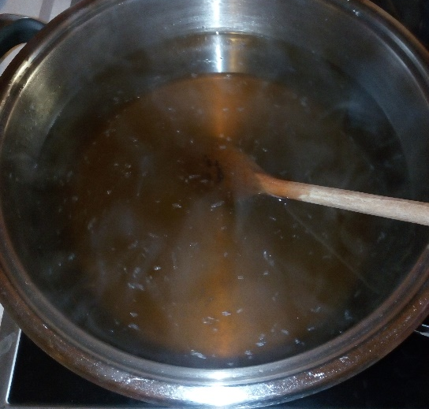
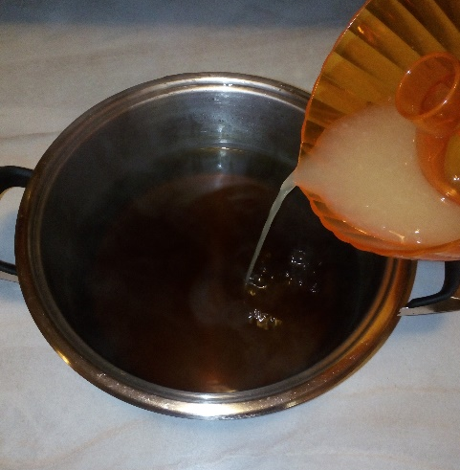
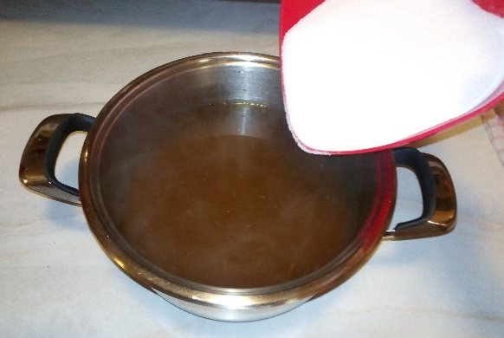

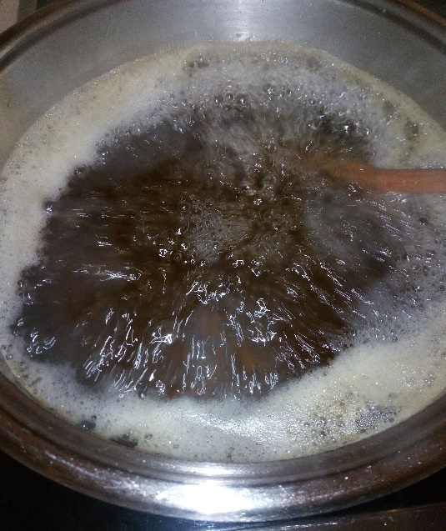
- Ko tekočina zavre, temperaturo zmanjšamo in med stalnim mešanjem kuhamo še toliko časa, da nastane gosta tekočina (tekočina se nekoliko zgosti, ni pa tako gosta kot čebelji med).

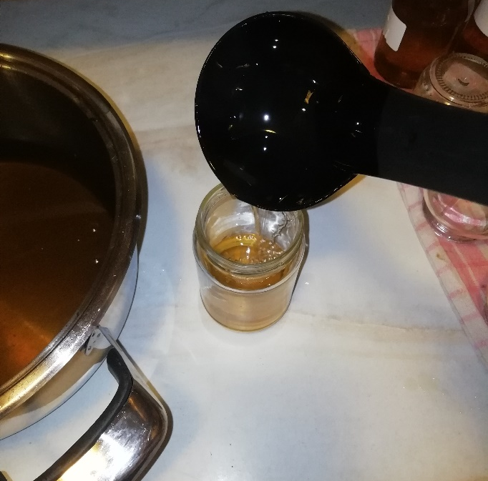
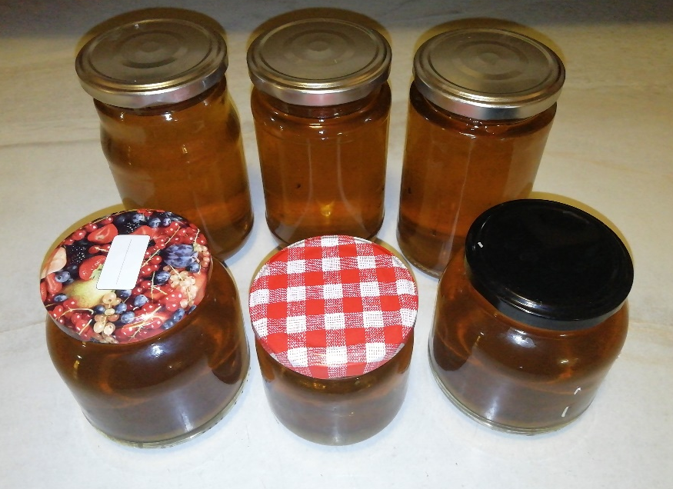
- Regratov sirup je pripravljen. Vlijemo ga v manjše steklene kozarce (lahko si pomagamo z zajemalko) in jih dobro zapremo.

- Regratov sirup pustimo, da se počasi ohladi (kozarce lahko še pokrijemo z odejo), nato pa ga hranimo v hladnem in temnem prostoru.

- Odprt kozarček sirupa hranimo v hladilniku.

